**Національний еколого-натуралістичний центр учнівської молоді**

**Департамент освіти і науки Київської обласної державної адміністрації**

**Комунальний заклад Київської обласної ради**

**«Центр творчості дітей та юнацтва Київщини»**

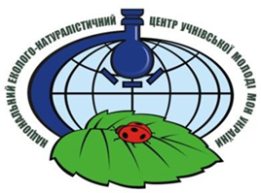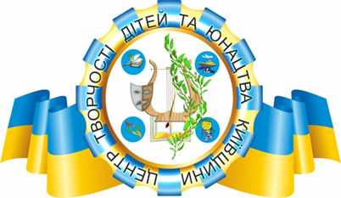

**ОБЛАСНИЙ ВЕБІНАР З ВСЕУКРАЇНСЬКОЮ УЧАСТЮ**

**«STEM – світ інноваційних можливостей**

**у позашкільній освіті**

**еколого-біологічного профілю»**

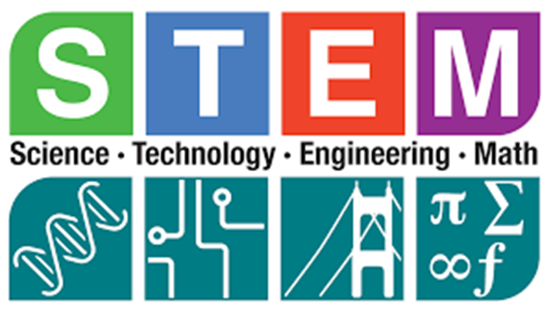

**25 листопада**

**Київ – Біла Церква – 2022**

STEM-освіта формує особливий стиль мислення. Думки дітей стають послідовними, рішення виваженими та з багатьох альтернатив учні обирають правильне рішення. На заняттях школярі самостійно шукають шляхи подолання проблеми. Така самостійність тренує вміння планувати роботу і розділяти задачі на частини. Так дитина вчиться аналізувати інформацію і аргументовано захищати власну думку. За STEM-освітою – майбутнє, вона зробить навчання цікавим, творчим, а дитині допоможе реалізуватися в майбутньому, в соціумі, в подальшому житті.

|  |  |
| --- | --- |
| ***Дата проведення*** | 25 листопада 2022 р. |
| ***Початок*** | 14.30 год |
| ***Формат проведення*** | онлайн |
| ***Учасники*** | керівники гуртків еколого-натуралістичного напряму |
| ***Організатори*** | Національний еколого-натуралістичний центр учнівської молоді,  Комунальний заклад Київської обласної ради «Центр творчості дітей та юнацтва Київщини» |
| ***Модератор*** | ***Інна Пахомова,***  завідувач еколого-натуралістичного відділу КЗ КОР «Центр творчості дітей та юнацтва Київщини» |
| ***Спікер*** | ***Наталія Бойко*,**  керівник гуртка «Основи фенології»  КЗ КОР «Центр творчості дітей та юнацтва Київщини» |
| Реєстрація за посиланням <https://forms.gle/u8StzDwjPMtCS4Hy8>  Посилання на участь у вебінарі буде надіслана учасникам  відповідно до реєстрації | |
| ***Кількість учасників обмежена*** | |
| ***Усі зареєстровані учасники отримають сертифікати*** | |

